Vì sao quần áo sợi bông hay bị co?

(Dân trí) - Hiểu được vì sao chiếc áo vải sợi bông bị co có thể giúp bạn tránh làm hỏng một chiếc áo mới.

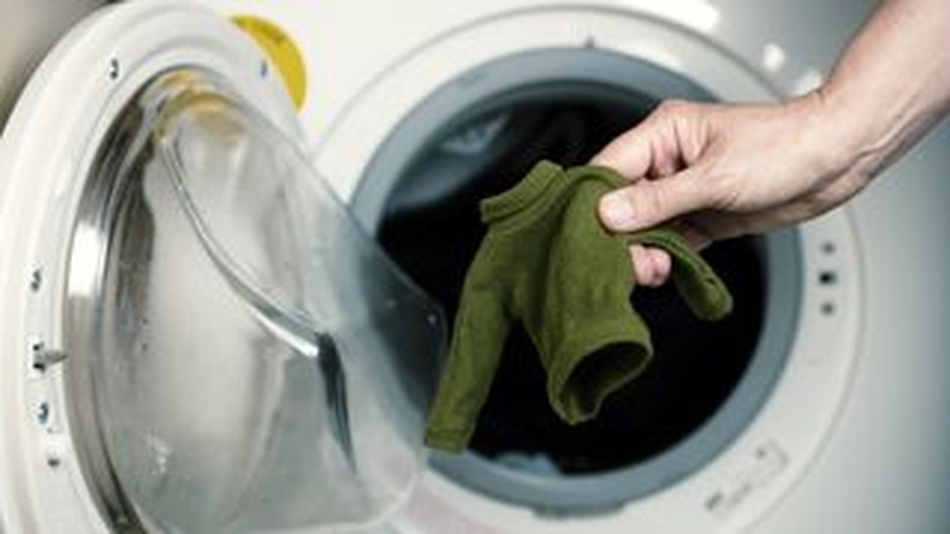

"Tai nạn" từng xảy ra với nhiều người là bỏ một chiếc sơ mi sợi bông mới vào máy sấy không hề nghĩ ngợi gì, và thế là lúc lấy ra nó đã thành chiếc áo vừa với một đứa trẻ lên ba.

Vải sợi bông rất dễ bị co rút như vậy, lý do nằm ở từng sợi của loại vải may nên chiếc áo đó.

Phó giáo sư kỹ thuật hóa học và phân tử sinh học Jillian Goldfarb ở Trường đại học Cornell, Mỹ, cho biết vải sợi bông được tạo ra từ các sợi vải làm từ cây bông. Sợi vải này có thành phần chủ yếu là cellulose, một loại polymer sinh học tự nhiên. Sợi bông dễ bị co vì đặc tính của nó là phồng lên khi ngấm nước và co lại khi khô.

Nếu bạn từng đổ mồ hôi lúc mặc các loại áo làm bằng vải khác nhau, bạn sẽ nhận ra sự khác biệt. Vải sợi bông hút ẩm rất tốt, còn các loại vải tổng hợp như polyester, nylon và spandex ít ngấm mồ hôi hơn và ít nở hơn vì các sợi dệt chặt của chúng không bị phồng lên khi ngấm nước.

Về mặt hóa học, sợi bông được xe lại để dệt vải tạo sức căng cho sợi và tạo ra mạng lưới liên kết hydro. Khi có ảnh hưởng của các biến số như nhiệt độ và nước, mạng lưới liên kết hydro này có thể biến đổi, khiến cho vải giãn ra hoặc co lại. Đây cũng chính là nguyên nhân gây ra nếp nhăn trên quần áo.

Cùng là nguyên liệu từ sợi bông, nhưng cách dệt khác nhau làm cho một số loại vải sợi bông dễ bị co hơn các loại khác. Chẳng hạn như vải dệt thoi sẽ co nhưng ít hơn hơn vải dệt kim. Khi sợi vải phồng lên do bị ướt, chúng đẩy các sợi ngang lại gần nhau hơn và co theo một hướng. Khi hơi ẩm thoát đi hết, sợi vải co rút lại. Điều này có nghĩa là việc quần áo co lại thực ra đã bắt đầu trước khi chúng được đưa vào máy sấy.

Tình trạng co lại không thể mặc vừa như ban đầu là hậu quả kép của sợi vải bị đọng nước rồi khô đi và nhiệt độ cao trong máy sấy.

Quần áo bị co nhiều hay ít phụ thuộc vào một số yếu tố, ví dụ như bạn giặt chúng trong nước lã hay thêm chất tẩy rửa, bởi chất tẩy rửa sẽ phá vỡ liên kết hydro thêm nữa, và việc bạn sấy quần áo ở nhiệt độ nào hay chỉ phơi khô tự nhiên. Khi phơi khô tự nhiên, nhiệt độ thấp hơn nhiều, do đó quá trình bay hơi diễn ra chậm hơn nhiều và các sợi vải không bị "căng thẳng" do nhiệt tác động trong quá trình co lại.

Làm thế nào để tránh cho quần áo khỏi bị co?

Đầu tiên là bạn nên lựa chọn quần áo may bằng vải ít bị co, tức là vải sợi bông có thêm sợi tổng hợp hoặc vải sợi bông đã được xử lý chống co rút.

Còn nếu trong quá trình sử dụng, quần áo bị co thì cũng tùy vào chất lượng và kiểu dệt của vải, bạn có thể làm ướt lại quần áo rồi kéo dãn chúng trong quá trình hong khô thì có thể kéo chúng trở lại gần với kích thước ban đầu.

Một cách khắc phục nữa là dùng bàn là hơi nước. Khi là, hơi ẩm ngấm trở lại vào quần áo làm giãn các sợi đồng thời có tác dụng lực cơ học để kéo căng chúng trở lại. Tuy nhiên, bạn cần lưu ý áp dụng cách này thật cẩn thận, từ từ vì nếu quá nhiệt độ thì cách này lại phản tác dụng.